Министерство образования и науки Российской Федерации

Севастопольский государственный университет

Институт информационных технологий и управления в технических системах

Кафедра ИС

ОТЧЕТ

по лабораторной работе №6

Исследование принципов построения и способов контроля блоков питания клиентских и серверных компьютеров

Выполнил:

ст. гр. ИС\б-31-о

Куркчи А. Э.

Проверил:

Карлусов В.Ю.

Севастополь

2016

1.Цель работы

Изучить принципы построения и схемной реализации блоков питания клиентских и серверных компьютеров, измерить параметры цепей питания различных узлов компьютера, исследовать влияния параметров цепей фильтрации на качество питающих напряжений, приобрести практические навыки анализа электронных схем и измерения их параметров.

2.Постановка задачи

2.1 Составить в окне редактора Proteus схему однополупериодного выпрямителя, задать частоту источника равной 50 Гц и снять осциллограммы напряжений на входе и выходе выпрямителя.

2.2 Подключить параллельно нагрузке конденсатор емкостью 1 мкФ и снять осциллограммы отфильтрованного выпрямленного напряжения и оценить качество выпрямленного напряжения.

2.3 Снять осциллограммы и измерить уровень пульсаций выпрямленного напряжения при емкости фильтрующих конденсаторов 10 мкФ и 100 мкФ.

2.4 Составить в окне редактора Proteus схему двухполупериодного выпрямителя и снять осциллограммы напряжений на входе и выходе выпрямителя и выполнить исследования схемы по пп. 4.2 и 4.3.

2.5 Повторить исследования по пунктам 4.1-4.4 при повышении частоты переменного напряжения на два порядка.

2.6 Измерить выходные напряжения и оценить качество выпрямленного напряжения (отклонения от номиналов и величину пульсаций) на выходах всех каналов реального блока питания персонального компьютера при изменении нагрузки.

2.7 Снять осциллограммы на выходе импульсного трансформатора блока питания.

3. Тестовые примеры

На рисунке 1 изображена схема однополупериодного выпрямителя, запущенного в редакторе Proteus, а также его осциллограмма:

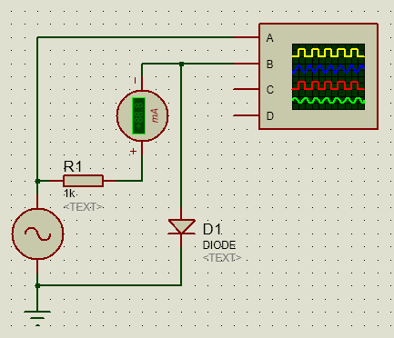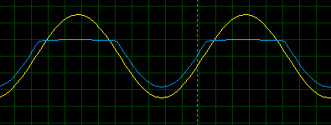

Рисунок 1 – схема однополупериодного выпрямителя

На рисунке 2 изображены схема двухполупериодных выпрямителей (мостового и балансного), запущенных в редакторе Proteus, а также их осциллограмма:

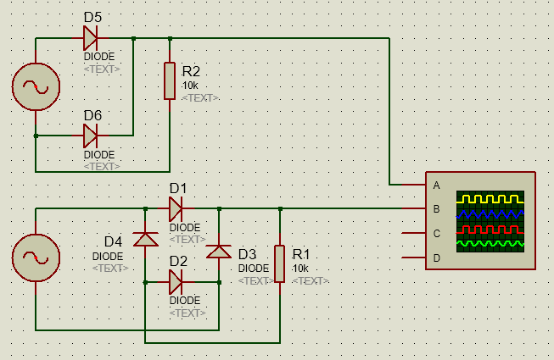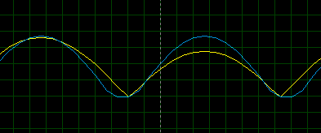

Рисунок 2 – схема двухполупериодных выпрямителей

На рисунке 3 изображена схема однополупериодного выпрямителя, с подключенным параллельно нагрузке конденсатором емкостью 100 мкФ, и частотой равной 5000Гц:

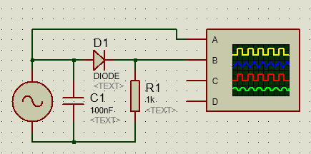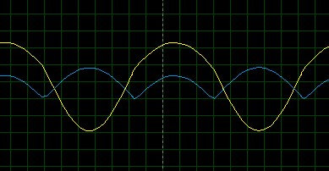

Рисунок 3 – схема однополупериодного выпрямителя с подключенным конденсатором

ВЫВОДЫ

По результатам проведенной работы можно сделать вывод, что мы изучили принципы построения и схемной реализации блоков питания клиентских и серверных компьютеров, измерили параметры цепей питания различных узлов компьютера, исследовали влияние параметров цепей фильтрации на качество питающих напряжений, приобрели практические навыки анализа электронных схем и измерения их параметров.